Опубликовано постановление о снятии основных антиковидных ограничений в Приморье. РАЗЪЯСНЕНИЯ
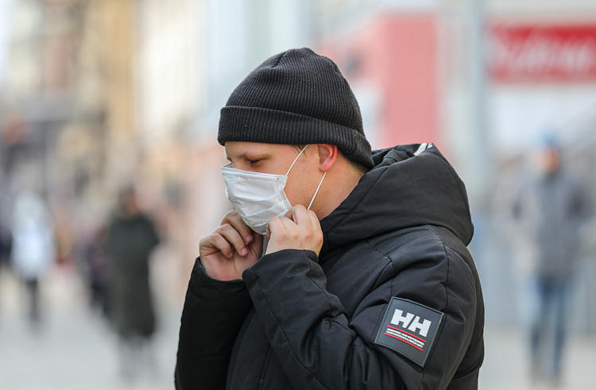
Опубликованы поправки в действующее постановление о введении режима повышенной готовности в Приморском крае. Они отменяют целый ряд ограничений, введенных ранее в связи с распространением COVID-19.
В частности, отменены:
– требование о необходимости предъявления QR-кодов при посещении объектов общественного питания, культуры, физкультуры и спорта (включая фитнес-центры, бассейны), розничной торговли непродовольственными товарами, гостиниц, парикмахерских, салонов красоты, саун, спа-салонов;
– запрет на оказание услуг общественного питания в ночное время;
– ограничение заполняемости не более 50% в залах театров, кинотеатров и организаций культуры;
– запрет на проведение физкультурных и спортивных мероприятий;
– запрет на оказание в торговых центрах услуг общественного питания (фудкортов), детских игровых комнат и развлекательных центров;
– ограничение по количеству участников экскурсий;
– самоизоляция граждан старше 60 лет, непрошедших вакцинацию;
– ряд ограничений, касающихся деятельности владельцев объектов розничной торговли, организаций и индивидуальным предпринимателям, в том числе предоставляющим гостиничные услуги,
и ряд других.
Вместе с тем остаются обязательными соблюдение масочного режима и проведение регулярной дезинфекции.
В оперативном штабе добавили, что с учетом тенденции по снижению заболеваемости COVID-19 планируется продолжить снятие ограничений.
Напомним, решение о смягчении антиковидного режима принял Губернатор Приморского края Олег Кожемяко в соответствии с рекомендациями Роспотребнадзора.

